Studi Perencanaan Jaringan Perpipaan Distribusi Air Bersih Distrik Aimas Kabupaten Sorong menggunakan Software Epanet 2.0

Roihan Attammimi Suryateja¹, Eko Noerhayati², Bambang Suprapto³
¹Mahasiswa Teknik Sipil Universitas Islam Malang
^{2,3}Dosen Teknik Sipil Universitas Islam Malang
e-mail : rayhansishter22@gmail.com

ABSTRAK
Pembangunan Nasional yang sesuai dengan sasaran dalam Peraturan Pemerintah No.16 Tahun 2005 Tentang Pengembangan Sistem Penyediaan Air Minum dan Peraturan Menteri No. 294/PRT/M/2005 Tentang Badan Pendukung Pembangunan Sistem Penyediaan Air Bersih. Menindak lanjuti Peraturan tersebut Pemerintah Kabupaten Sorong melalui dinas-dinas terkait melakukan pembangunan, pengoperasian dan pemeliharaan jaringan distribusi air bersih di Kabupaten Sorong secara berkala. Tujuan dari penelitian ini untuk mengetahui pertumbuhan penduduk Distrik Ainas sampai dengan tahun 2030, Mengetahui jumlah kebutuhan air bersih untuk penduduk Distrik Aimas sampai tahun 2030, mengetahui dimeni dan galian pipa yang akan di gunakan. metode yang digunakan dalam penelitian ini adalah mengumpulkan data sekunder dan primer yang kemudian diolah dengan menggunakan Software Epanet 2.0. hasil dari penelitian ini jumlah penduduk Distrik Aimas Kabupaten Sorong pada tahun 2030 adalah 31.985 Jiwa, kebutuhan air bersih pada tahun 2030 mencapai 5,73 lt/det. Dimensi pipa yang digunakan untuk distribusi air bersih Distrik Aimas diameter 300 (12”) dan diameter 200 (8”). Lebar ukuran galian pipa yang dibutuhkan 0,9 m dan 0,8m. Hasil dari simulasi menggunakan Software Epanet 2.0 di dapatkan kecepatan dan tekanan aliran air dalam keadaan stabil. Untuk penelitian selanjutnya bisa menggunakan Software selain Epanet 2.0 seperti Software Watercad dan WaterNet.
Kata Kunci : Distibusi Air Bersih, Distrik Aimas, Software Epanet 2.0
PENDAHULAN
Latar Belakang
Pembangunan Nasional yang sesuai dengan sasaran dalam Peraturan Pemerintah No.16 Tahun 2005 Tentang Pengembangan Sistem Penyediaan Air Minum dan Peraturan Menteri No. 294/PRT/M/2005 Tentang Badan Pendukung Pembangunan Sistem Penyediaan Air Minum. Menindak lanjuti Peraturan tersebut Pemerintah Kabupaten Sorong melalui dinas-dinas terkait melakukan pembangunan, pengoperasian dan pemeliharaan jaringan distribusi air bersih di Kabupaten Sorong secara berkala.
satu masalah yang terus dijumpai oleh penyedia air bersih adalah cuaca kemarau yang menyebabkan penurunan debit air. Muncul beberapa masalah seiring dengan pertumbuhan pembangunan dan penduduk seperti kapasitas produksi yang masih terbatas, peningkatan jumlah pengguna dan calon pelanggan air bersih yang belum terjangkau. Karena itu penyedia air bersih belum dapat memenuhi kebutuhan air bersih di wilayah distrik aimas perlu adanya perencanaan terhadap sistem distribusi air bersih.

Identifikasi Masalah

Identifikasi masalah dalam tugas akhir ini, adalah sebagai berikut:
- Terjadinya pertumbuhan penduduk setiap tahunnya di Disrik Aimas Kabupaten Sorong .
- Kekurangan ketersediaan kebutuhan air bersih di Distrik Aimas Kabupaten Sorong.
- Belom terdapat dimensi pipa distribusi air bersih Distrik Aimas Kabupaten Sorong.
- Hanya menghitung diameter jenis pipa primer dan pipa sekunder di Distrik Aimas Kabupaten Sorong.

Rumusan Masalah
- Berapa jumlah penduduk Distrik Aimas sampai tahun 2030 ?
- Berapa jumlah kebutuhan air bersih penduduk Kabupaten Sorong Distrik Aimas sampai tahun 2030 ?
- Berapa dimensi pipa distribusi air bersih Distrik Aimas ?
- Berapa kedalaman galian pipa yang dibutuhkan untuk perencanaan distribusi air bersih Distirk Aimas Kabupaten Sorong?

Tujuan Masalah
- Untuk mengetahui pertumbuhan penduduk Distrik Aimas sampai tahun 2030.
- Untuk mengetahui jumlah kebutuhan air bersih untuk penduduk Kabupaten Sorong Distrik Aimas sampai tahun 2030.
- Untuk mengetahui dimensi pipa distribusi air bersih Distrik Aimas.
- Untuk mengetahui galian pipa pengembangan air bersih Distrik Aimas Kabupaten Sorong.

Manfaat dari studi ini
- Memberikan masukan kepada instalansi yang terkait dalam upaya strategi mengatasi permasalahan yang terjadi.
- Penelitian ini diharapkan bisa menjadi referensi bagi peneulis lain yang berminat di masa yang akan datang.

TINJAUAN PUSTAKA
- Air Bersih
Air bersih adalah air yang digunakan untuk keperlian sehari-hari dan akan menjadi air minum setelah dimasak terlebuh dahulu.

Tabel 1. Kelas Mutu Air
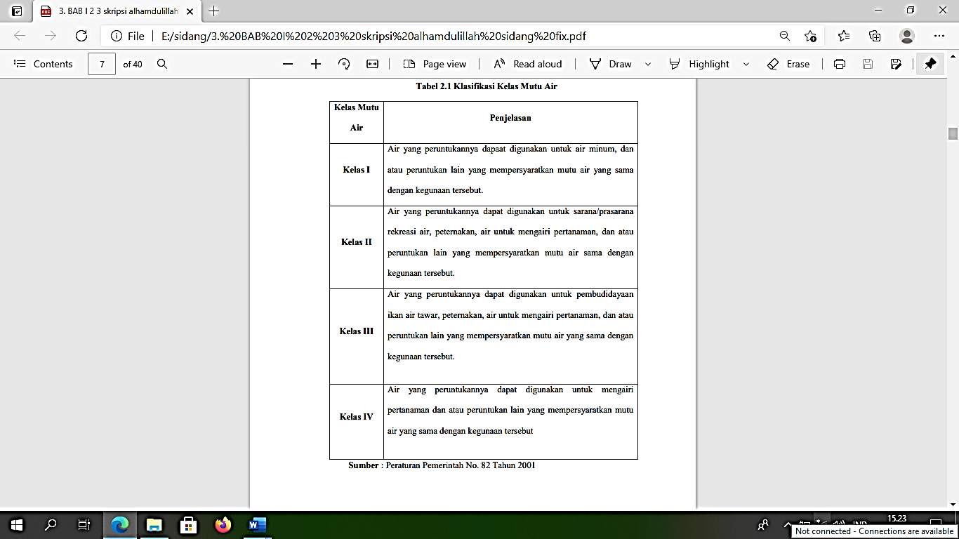
(Sumber: SNI PP No. 82)

- Proyeksi Pertumbuhan Jumlah Penduduk
- Metode Rata-Rata Aritmatik
Pn = po (1 + ( r x n )
Dimana :
Pn = jumlah penduduk pada tahun ke - n
Po = jumlah penduduk pada awal tahun proyeksi
Pt = jumlah penduduk akhir tahun proyeksi
r = angka pertumbuhan penduduk/tahun
- Metode Exponensial
Pn = P0 x e ^{r.n}
Dimana :
P0 = jumlah penduduk (tahun 2020 )
N = proyeksi tahun ke n
r = rata rata tingkat pertumbuhan penduduk
n = jumlah data
e = bilangan pokok dari sistem logaritma natural (ln) yang besarnya adalah 2,7182818
- Metode Berganda (Geometrik)
Pn = Po ( 1 + r )^{n}
Dimana :
Pn = jumlah penduduk sampai akhir tahun perencanaan (jiwa)
Po = jumlah penduduk awal perencanaan (jiwa)
r = persentase pertambahan penduduk pertahun
n = periode waktu yang di tinjau
- Kebutuhan Air Domestik
Kebutuhan air domestik merupakan kebutuhan air untuk memenuhi kebutuhan rumah tangga sehar-hari seperti minum, memasak, kesehatan individu (mandi, mencuci, dan sebaainya), menyirami tanaman, pengangkutan air buangan (Ardiansyah, 2012).

Tabel 2. Kebutuhan Air Domestik Berdasarkan Jumlah Penduduk
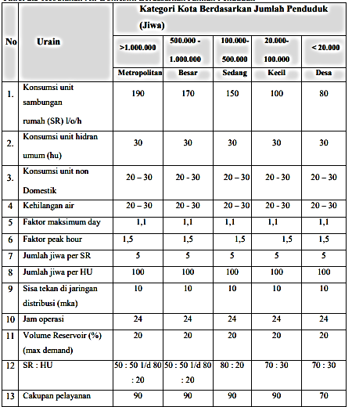
(Sumber: SNI 08-4417-2000.Jakarta: Badan Standardisasi Nasional)

- Kebutuhan Air Non Domestik
Kebutuhan non domestik ini adalah kebutuhan air bersih selain untuk keperluan rumah tangga dan sambungan kran umum, seperti penyediaan air bersih untuk perkantoran, perdagangan dan industri serta fasilitas sosial seperti tempat ibadah, sekolah, hotel, rumah sakit, militer serta pelayanan jasa umum lainnya.

Tabel 3. Kebutuhan Air Non Domestik
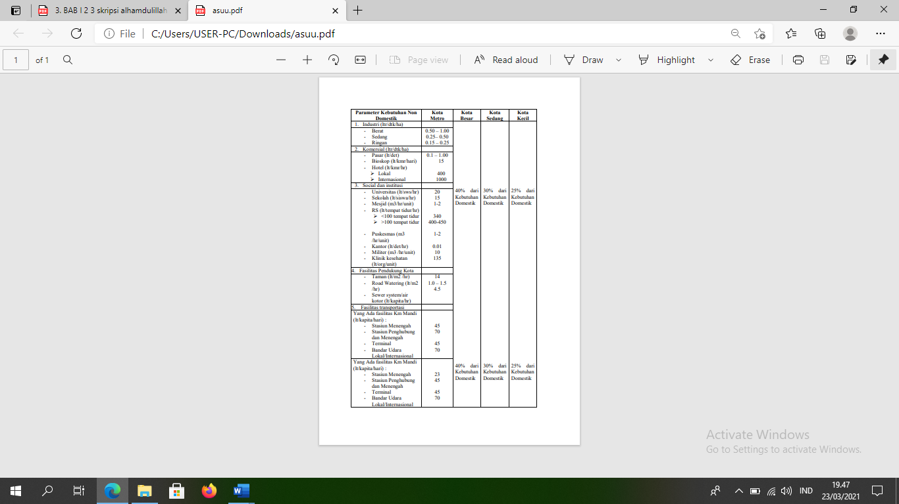
(Sumber: Peraturan Menteri Pekerjaan Umum 2007)

- Menghitung Total Kebutuhan Air
Q air total = Q domestik + Q non domestic
- Kehilangan Air
Kebocoran air = total kebutuhan air X % kebocoran
- Kebutuhan rata-rata Harian
Q rata-rata harian = Total kebutuhan air + kebocoran air
- Fluktuasi Kebutuhan Air
- Kebutuhan air harian maksimum (Qhm)
Qmax = Q rata-rata X faktor maksimum
- Kebutuhan air jam puncak (Qjp)
Q puncak = Q mx X faktor puncak
- Dimensi Pipa
Penentuan diameter pipa dapat dihitung menggunakan beberapa rumus, salah satunya yaitu menggunakan rumus Hazzen-William.
Q = 0,27853 x C x D^{1/2} x S
Sehingga:
D = $(\frac{Q}{0,27853 x C x S^{}})$^{1/2}
Dimana:
Q = Debit Air Dalam Pipa (m³/ detik)
C = Koefisien Hazen Wiliam untuk Pipa
S = Slop/ Kemiringan Hidrolis (m)
D = Diameter pipa (m)
- Program EPANET 2.0
Epanet 2.0 adalah program yang melakukan simulasi dari sifat hidrolik dan kualitas air dengan tekanan jaringan pipa.
Data yang diperlukan dalam pengerjaan program Epanet 2.0 antara lain :
- Peta Jaringan
- Elevasi wilayah
- Node Junction
- Panjang pipa
- Diameter pipa dan Jenis Pipa

METODOLOGI PENELITIAN
- Lokasi Studi
Lokasi penelitian ini berada di Distrik Aimas. Distrik Aimas merupakan salah satu dari 30 kecamatan yang ada di Kabupaten Sorong.
- Data yang Diperlukan
Data-data yang diperoleh dalam melakukan penelitian ini adalah:
- Data Primer
Data yang diambil langsung dari lapangan, dalam hal ini adalah data Dokumentasi, Wawancara dan Survey Lokasi.
- Data Sekunder
Data yang diambil langsung dari lapangan, dalam hal ini adalah data jumlah penduduk, peta wilayah dan peta jaringan pipa.

HASIL DAN PEMBAHASAN
- Proyeksi Pertumbuhan Penduduk

Tabel 4. Proyeksi Pertumbuhan Penduduk
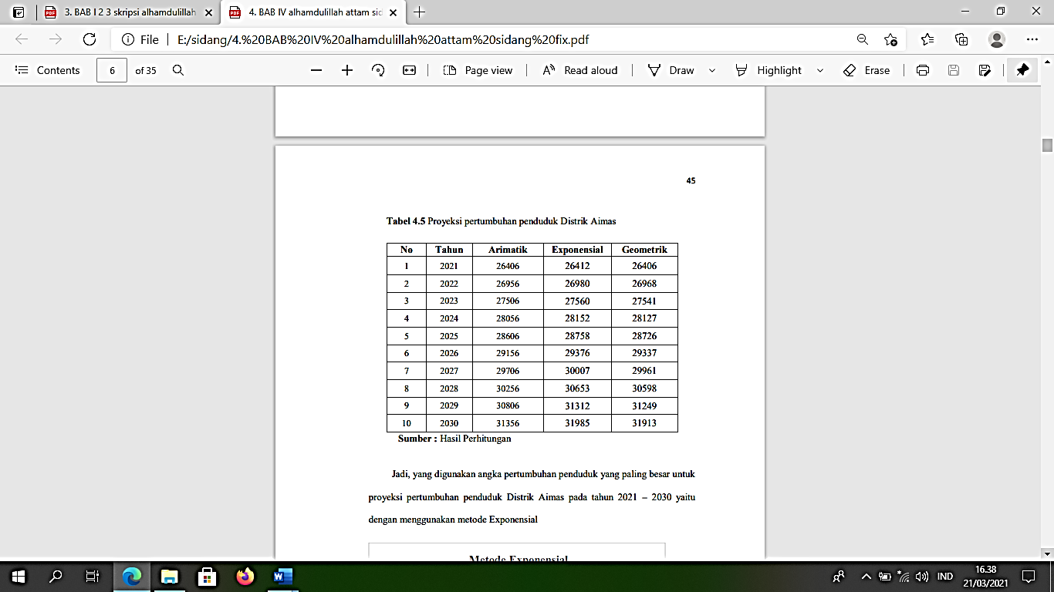
(Sumber: Hasil Perhitungan)
- Proyek Kebutuhan Air Bersih
- Tingkat konsumsi pelayanan
Sambungan Rumah = 5 jiwa/SR
- Presentase pelayanan Tahun 2021 adalah 70,76%
- Jumlah penduduk yang dilayani
= $\frac{jumlah penduduk }{jumlah jiwa per SR}$ x presentase pelayanan
= $\frac{26412}{5}$ x 70,76%
= 3738 Rumah

- Kebutuhan Air Domestik
Tabel 5. Kebutuhan Air Domestik
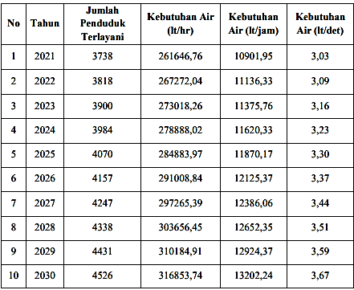
(Sumber: Hasil Perhitungan)

- Kebutuhan Air Non Domestik

Tabel 6. Kebutuhan Air Non Domestik
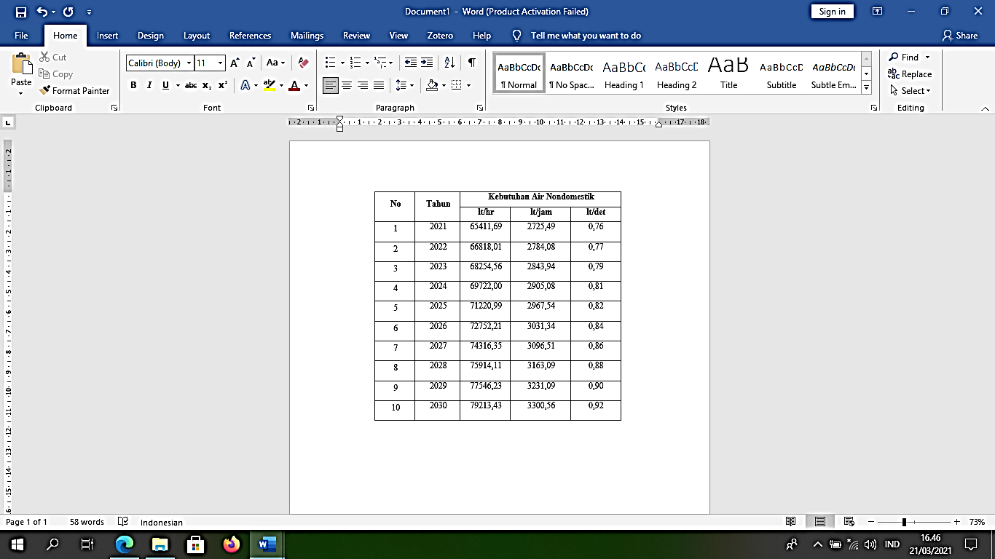
(Sumber: Hasil Perhitungan)

- Kehilangan Air

Tabel 7. Kehilangan Air
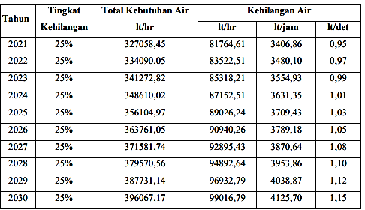
(Sumber: Hasil Perhitungan)

- Kebutuhan air rata-rata

Tabel 8. Kebutuhan Air Rata - Rata
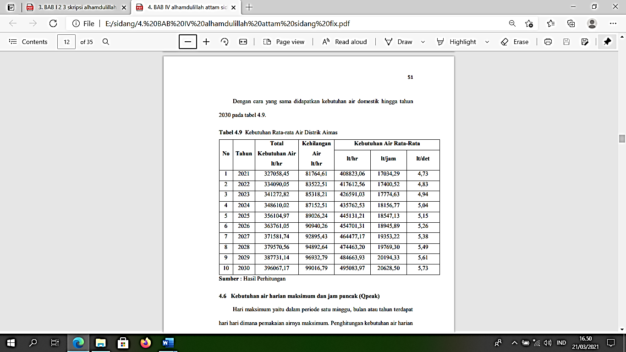
(Sumber: Hasil Perhitungan)

- Kebutuhan air harian maksimum dan jam puncak (Qpeak)

Tabel 9. Kebutuhan Air Harian Maksimum dan Jam Puncak (Qpeak)
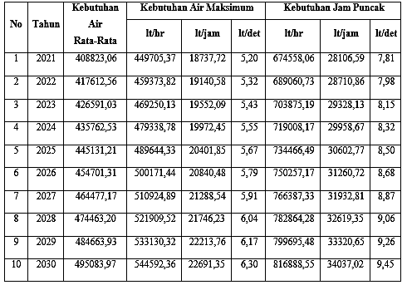
(Sumber: Hasil Perhitungan)

- Analisa Kapasitas Reservoir

Tabel 10. Analisa Kapasitas Reservoir
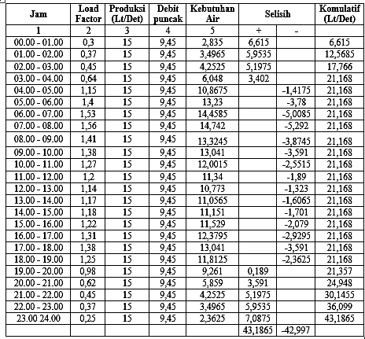
(Sumber: Hasil Perhitungan)
Kapasitas berguna reservoir 7,0875 + 5,292 = 12,40 m³ ≈ 13 m³
Dengan rencanakan tinggi reservoir 2 m dan lantai dasar reservoir persegi.
V = P x L x t
13 m³ = P x L x 2 m
P x L = 13 / 2 m²
P x L = 6,5 m
Diansumsikan
P = L = 6,5 m
P² = 6,5 m
P = $\sqrt{6.5 }$= 2,55
V = P x L x t
= 2,55 x 2,55 x 2
= 13,00 m³
Jadi dimensi reservoir P = 2,55 m, L = 2,55 m, t = 2 m.

- Penentuan Diameter Pipa
- Pipa Primer  D = ($\frac{Q}{0,27853 x C x S})$^{1/2}  S = $\frac{Z Hilir-Z hulu}{L Pipa}$  = $\frac{66-6}{12097,97}$  = 0,005  D = ($\frac{0,015}{0,27853 x 150 x 0,005})$^{1/2}  = 0,27 m ≈ 270 mm  = 12” ≈ 300 mm | - Pipa Sekunder  D = ($\frac{Q}{0,27853 x C x S})$^{1/2}  S = $\frac{Z Hilir-Z hulu}{L Pipa}$  = $\frac{12-6}{10842,82}$  = 0,006  D = ($\frac{0,0075}{0,27853 x 150 x 0,006})$^{1/2}  = 0,17 m ≈ 170mm  = 8” ≈ 200 mm

- Hasil Simulasi Menggunakan Software Epanet 2.0

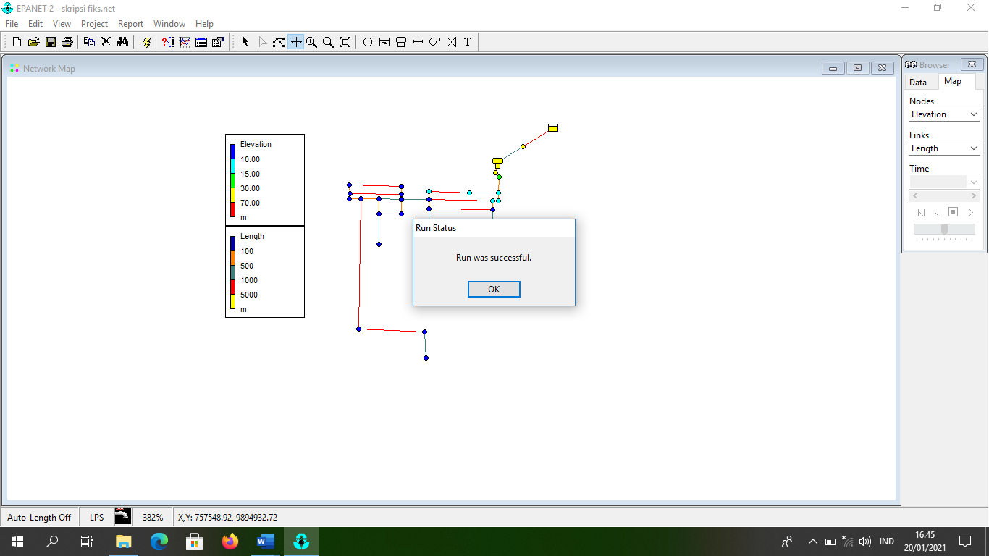
Gambar 1. Hasil Simulasi Menggunakan Software Epanet 2.0
(Sumber: Hasil Epanet)

Tabel 11. Hasil Running Junction Software Epanet 2.0  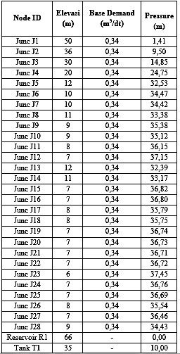 | Tabel 12. Hasil Running Link Software Epanet 2.0  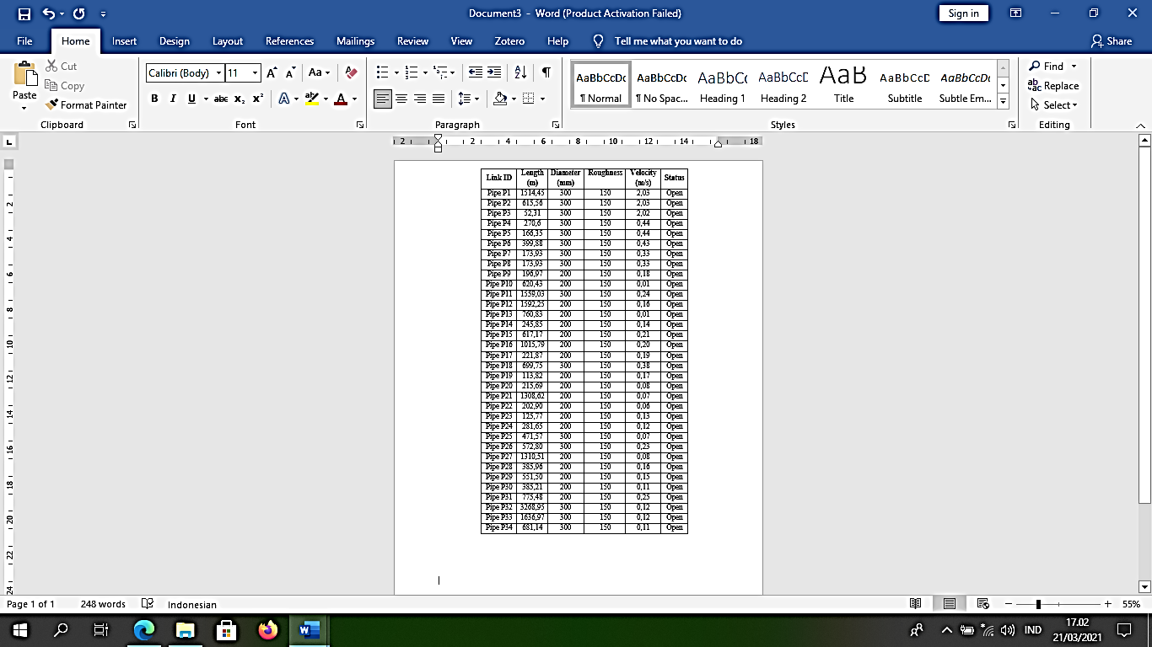
(Sumber: Hasil Perhitungan)

- Galian Pipa

Tabel 13. Galian Pipa
Uraian Pekerjaan | Satuan | Diamater Pipa PVC (mm) | Diamater Pipa PVC (mm)
Uraian Pekerjaan | Satuan | 300 | 200
Diameter Pipa | M | 0,3 | 0,2
Kedalaman Tanah Urug (H) | M | 0,9 | 0,8
Kedalaman Pasir (H) | M | 0,6 | 0,5
Kedalaman Galian (Hg) | M | 1,5 | 1,3
Lebar Galian (W) | M | 0,5 | 0,45
Volume Galian | m³/m | 0,75 | 0,59
Volume Urugan Pasir | m³/m | 0,23 | 0,2
Volume Urugan Tanah | m³/m | 0,45 | 0,36
Volume Tanah Dibuang | m³/m | 0,30 | 0,21
(Sumber: Hasil Perhitungan)
KESIMPULAN DAN SARAN
- Kesimpulan
- Jumlah penduduk Distrik Aimas Kabupaten Sorong pada tahun 2030 adalah sebesar 31985 jiwa.
- Jumlah kebutuhan air bersih penduduk Kabupaten Sorong Distrik Aimas sampai tahun 2030 adalah sebesar 5,73 lt/det.
- Dimensi pipa distribusi air bersih Distrik Aimas , pipa primer 300 mm dan pipa sekunder 200 mm , dengan menggunakan pipa jenis PVC .
- Kedalaman galian pipa yang dibutuhkan pada pipa primer dengan kedalaman 0,9m dan untuk pipa sekunder dengan kedalaman 0,8m.

- Saran
- Perhitungan kecepatan air didalam pipa dapat dihitung menggunakan rumus kontinuitas.
- Penelitian selanjutnya bisa menggunakan softrware lain, seperti WaterCad dan Waternet.
- Untuk perhitungan tekanan pada air secara manual dapat menggunakan Persamaan Darcy Weisbach.

DAFTAR PUSTAKA
Peraturan Pemerintah No. 82, "Pengelolaan Kualitas Air Dan Pengendalian
Pencemaran Air". Jakarta: Menteri Pekerjaan Umum Republik Indonesia,2001
Badan Standardisasi Nasional. 2000. Pemakaian Air Domestik. SNI 08-4417-
2000.Jakarta: Badan Standardisasi Nasional.
Ardiansyah., Pitojo Tri Juwono., M Janu Iswoyo. 2012. Analisa Kinerja Sistem
Distribusi Air Bersih pada PDAM di Kota Ternate. Jurnal teknik Pengairan. 2(3): 211-220.

